委 托 书
遵义市建筑业协会 :
本人 ，系 法定代表人(手机号码： )，兹委托 (手机号码 ： )负责办理 工作事宜,请予以办理，由此产生的一切责任和后果由委托人或委托单位承担,与贵单位或部门无关。
特此委托!
有效期:
委托人身份证复印件： 被委托人身份证复印件： 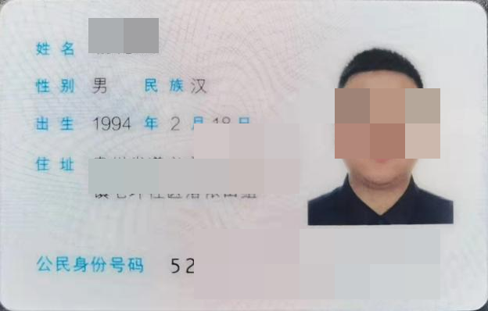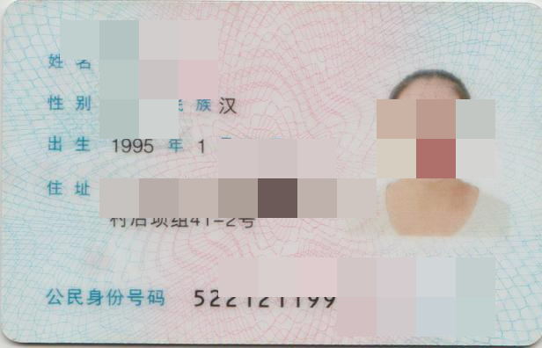
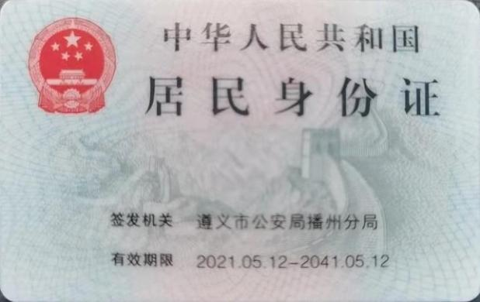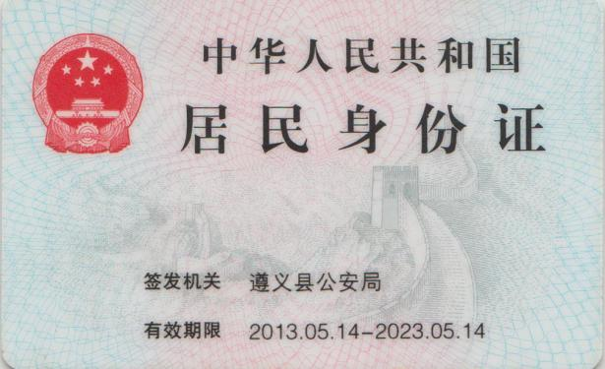
委托人：（签字）
被委托人：（签字）
单位名称: （公章）
年 月 日

